PROJETO DE LEI Nº /2020

Denomina Rua Serafim Bomfim atual rua do comercio 1 no bairro Bugio.

O PREFEITO DO MUNICÍPIO DE ARACAJU:

Faz saber que a Câmara de Vereadores aprovou, e ele sanciona a seguinte Lei:

Art. 1º. Fica denominada Rua Serafim Bomfim a atual rua do comercio 1, no Bairro Bugio.
Art. 2º. A Empresa Municipal de Obras e Urbanização – Emurb tomará as providências necessárias para a colocação da placa no referido logradouro.

Art. 3º. Esta Lei entrará em vigor a partir da data de sua publicação.

Palácio Graccho Cardoso, Aracaju, 27 de junho de 2020.

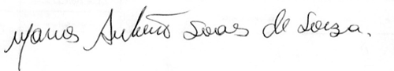
Marcos Antônio Soares de Souza
Seu Marcos

JUSTIFICATIVA

José Olinda Pereira, muito querido e amigo de todos, morador há mais de décadas no Bairro Bugio, deixou saudades na comunidade em que morou.
É com vistas a homenagear esse cidadão que peço aos Senhores Vereadores a aprovação desta propositura.

Palácio Graccho Cardoso, Aracaju, 27 de junho de 2020.

Marcos Antônio Soares de Souza
Seu Marcos

